**INSTITUTO DE EDUCACIÓN SUPERIOR TECNOLÓGICO PRIVADO CIBERTEC**

#### DIRECCIÓN ACADÉMICA

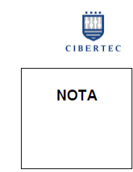**CARRERAS PROFESIONALES**

**CURSO : 0267 – Base de Datos Avanzado II**

**SEMESTRE :**

**CICLO : QUINTO**

**SECCIÓN : T5AN**

**GRUPO : 01**

#### PROFESOR :

**TURNO : Tarde**

**FECHA :**

**DURACIÓN : 50 minutos**

**ALUMNO(A) :**

## EVALUACIÓN CONTINUA 1 DE LABORATORIO

**Consideraciones:**

* No puede hacer uso del manual del curso y tampoco de apuntes.
* Seguir estrictamente las indicaciones del profesor

Tenga presente que **el logro es que usted**, pueda ser capaz de crear modelos relacionales en una base de datos Oracle asegurando la integridad de los datos, así como manipular su contenido y obtener información del diccionario de datos de Oracle.

1. Crear el siguiente modelo de datos con el usuario SCOTT:

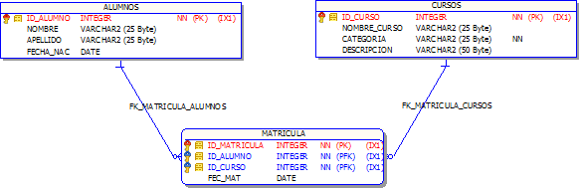

Seguir la siguiente denominación para las PK, FK y Constraints:

* La llave primaria de Alumnos: PK_ALUMNOS
* La llave primaria de Cursos: PK_CURSOS
* La llave primaria de Matricula: PK_MATRICULA
* El constraint Not Null de la columna Categoria en la tabla Cursos: NN_CATEGORIA
* La llave Foranea entre Matricula y Alumnos: FK_MATRICULA_ALUMNOS
* La llave Foranea entre Matricula y Cursos: FK_MATRICULA_CURSOS